Carpeta de Redes de Datos y Seguridad
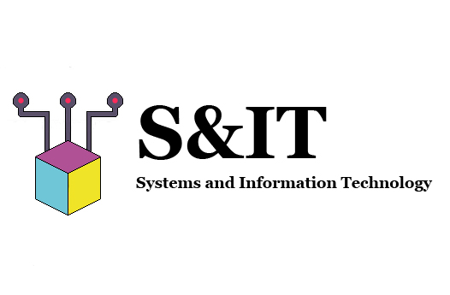
Solicitante:
I.T.S. – Instituto Tecnológico Superior Arias - Balparda

Nombre de Fantasía del Proyecto: Systems and Information Technology
Grupo de Clase: 3ºID
Turno: Vespertino
Materia: Lab de Redes de Datos y Seguridad
Nombre de los Integrantes del Grupo: Bruno Alvez da Cruz, Alejo Cabrera, Dylan Michaelsson, Matías Poy-Vázquez.

Fecha de entrega: 25/07/2022

Instituto Tecnológico Superior Arias Balparda
Gral. Flores 3591 esq. Bvar. José Batlle y Ordoñez - Montevideo

Objetivo

Presentar la documentación estipulada para la primera entrega de la materia “Lab. de Redes de Datos y Seguridad” del proyecto de tercer año de E.M.T del instituto I.T.S. Arias Balparda. Esta carpeta brindará la información correspondiente para la entrega estipulada.

Alcance

Esta carpeta será utilizada para la presentación de la documentación del proyecto de tercer año de E.M.T. en la orientación “Énfasis en desarrollo y soporte” durante el año 2022.
Índice

1. Introducción General 4
2. Introducción Especifica o Particular 5
3. Diagrama Topológico de la Red 6
4. Cableado y Normalización de los edilicios 7
4.1. Normalización de la Oficina Central 7
4.2. Normalización del Galpón Este 9
4.3. Normalización del Galpón Oeste 10
5. Cableado y Normalización del Backbone 11
5.1. Normalización del Backbone 11
Anexo A 12
Anexo B 14
Anexo C 15
Bibliografía 16
HOJA TESTIGO 17

Introducción General

En esta carpeta se va a realizar un trabajo para una cooperativa de productores llamada “Ke Fruta” en la cual se debe de actualizar toda la infraestructura de red de la cooperativa. Debido al hecho de la deterioración del sistema y la red actual.
Nuestro principal objetivo es mediante este trabajo crecer como empresa de producción de software y en un futuro establecernos como líderes de mercado.

Introducción Especifica o Particular
En esta carpeta se va a explicar primero que topología nos conviene usar para la red que nos piden luego es diseñar el cableado estructurado y la normalización respectivamente para la oficina central, galpón este y galpón oeste incluyendo el backbone para conectarlos entre ellos otro objetivo que se va a buscar es que todo el cableado quede bien organizado así en un futuro hacer un cambio será mucho menos complejo.

Diagrama Topológico de la Red

Nosotros seleccionamos la topología estrella ya que buscamos que todas las conexiones vayan a un punto central que es la oficina central y en esta converja la red en el respectivo Switch.

La topología estrella es una topología que se centra en solo un solo dispositivo esta es una de las más usadas en la actualidad.
La idea es sencilla, conectamos todos nuestros equipos a un único sistema centralizado que será el responsable de gestionar el tráfico entre diferentes nodos.
Una de las mayores ventajas es que evitamos las colisiones y asegurándonos de distribuir bien el tráfico de red entre los diferentes equipos.

Esta topología tiene ventajas y desventajas, una de ellas es que nos va a ayudar en un futuro a agrandar la red, con esto tenemos dos facilidades una de ellas es que nosotros en el rack principal vamos a dejar un switch con puertos disponibles para la escalabilidad y con esta topología lo único que tenemos que hacer es conectar los nuevos dispositivos al nodo central. Otra gran ventaja es que si un nodo sufre un problema solo tenemos que desconectarlo del nodo central luego es tan simple como revisar el problema aislado de la red para que esta pueda continuar en funcionamiento evitándonos un parón de la red.

Esta topología como ya mencionamos tiene sus ventajas y desventajas una de sus principales desventajas y mayor problema que tenemos que intentar prevenir es que el nodo central no sufra problemas ya que si este se para o se rompe vamos a tener una interrupción de toda la red por lo cual hay que invertir en un buen nodo central y distintos dispositivos de seguridad para protegerlo.

Véase el diagrama topológico representado en Packet Tracer Anexo A

Cableado y Normalización de los edilicios
¿Por qué el estándar ANSI/TIA/EIA 606?
Este estándar se usa ya que es una norma universal que nos va ayudar a tener todos los cables organizados para esto el estándar habla de una identificación basándose en etiquetas con un código.

El etiquetado de los cables se va a realizar con tubos termocontráctiles y con la impresora BradyPrinter i7100 600dpi

Normalización de la Oficina Central

En el rack de la oficina central presenta tres switches el primero con las conexiones a los dispositivos de red y pc’s y el segundo para su debido respaldo, pero a este también le sumamos el ultimo switch para la escalabilidad de la cooperativa

Véase el Rack en el Anexo A
Sección | Dispositivo | Nombre | Modelo
Oficina central | Switch | SwitchOC1 | 2891080 Phoenix Contact - FL SWITCH 4808E-16FX SM-4GC
Oficina central | Switch | SwitchOC2 | 2891080 Phoenix Contact - FL SWITCH 4808E-16FX SM-4GC
Oficina central | Switch | SwitchOC3 | 2891080 Phoenix Contact - FL SWITCH 4808E-16FX SM-4GC
Oficina central | Patch panel | PPOC1 | imVision Controller X
Oficina central | Patch panel | PPOC2 | imVision Controller X
Oficina central | Patch panel | PPOC3 | imVision Controller X
Oficina central | Server | ServerOC | IBM X3200
Oficina central | PC | PCOC1 | PC HP 6300 Pro
Oficina central | PC | PCOC2 | PC HP 6300 Pro
Oficina central | PC | PCOC3 | PC HP 6300 Pro
Oficina central | PC | PCOC4 | PC HP 6300 Pro
Oficina central | Access Point | APOC | Cisco 100 Series WAP150

Plano cableado estructurado de la Oficina Central:
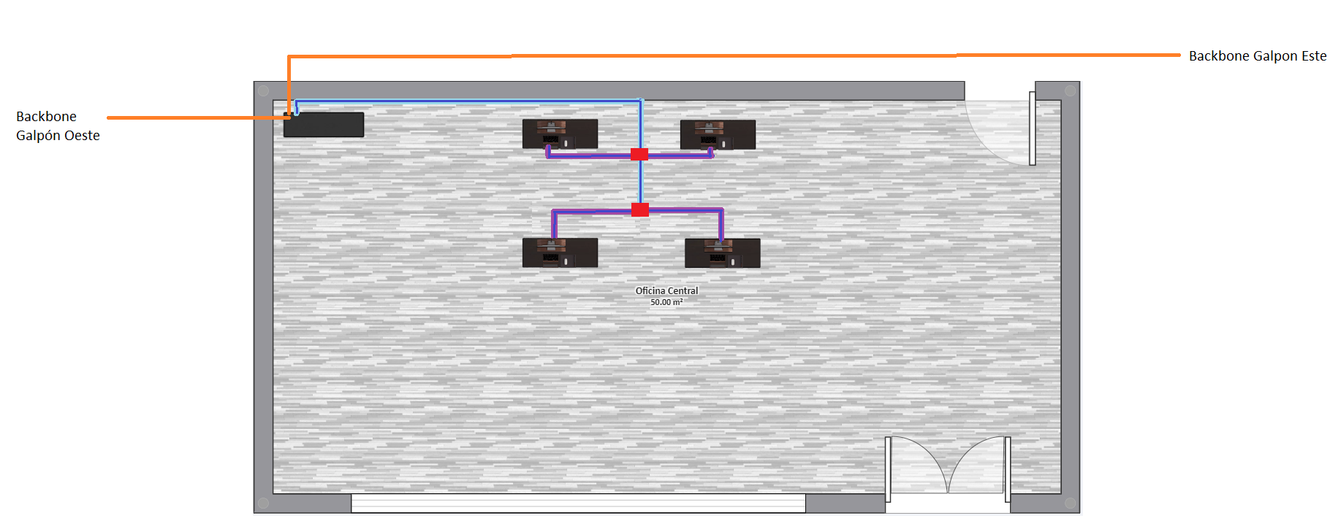
Se necesita 10 mts de cable UTP hasta la primera roseta y después unos 4 mts para cada pc para realizar la conexión del pc´s además de dos rosetas RJ-45 y 90 mts de fibra óptica para realizar los backbone. Los colores del cableado especificado en el Anexo C

Normalización del Galpón Este
Véase el Rack en el Anexo A
Sección | Dispositivo | Nombre | Modelo
Galpón Este | Switch | SwitchGE1 | 2891080 Phoenix Contact - FL SWITCH 4808E-16FX SM-4GC
Galpón Este | Switch | SwitchGE2 | 2891080 Phoenix Contact - FL SWITCH 4808E-16FX SM-4GC
Galpón Este | Patch panel | PPGE1 | imVision Controller X
Galpón Este | Patch Panel | PPGE2 | imVision Controller X
Galpón Este | PC | PCGE1 | PC HP 6300 Pro
Galpón Este | PC | PCGE2 | PC HP 6300 Pro
Galpón Este | Access Point | APGE | Cisco 100 Series WAP150

Plano cableado estructurado del Galpón Este:
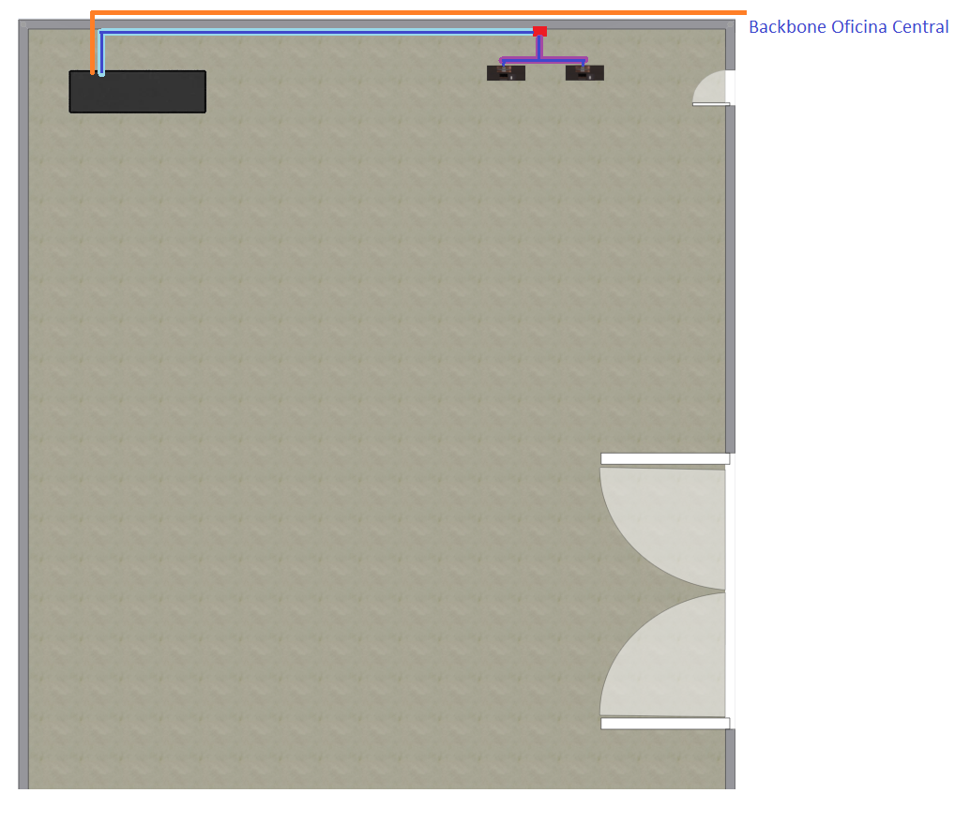
Se necesita 10 mts de cable utp más 4 mts para cada pc para realizar la conexión del pc´s además de unas rosetas RJ-45. Los colores del cableado especificado en el Anexo C

Normalización del Galpón Oeste
En los galpones se pueden encontrar dos switches el primero con sus respectivas conexiones a los dispositivos de red y el segundo para la escalabilidad del mismos ya que si se quiere colocar una sola cámara necesitara dos bocas

Véase el Rack en el Anexo A
Sección | Dispositivo | Nombre | Modelo
Galpón Oeste | Switch | SwitchGO1 | 2891080 Phoenix Contact - FL SWITCH 4808E-16FX SM-4GC
Galpón Oeste | Switch | SwitchGO2 | 2891080 Phoenix Contact - FL SWITCH 4808E-16FX SM-4GC
Galpón Oeste | Patch Panel | PPGO1 | imVision Controller X
Galpón Oeste | Patch Panel | PPGO2 | imVision Controller X
Galpón Oeste | PC | PCGO1 | PC HP 6300 Pro
Galpón Oeste | PC | PCGO2 | PC HP 6300 Pro
Galpón Oeste | Access Point | APGO | Cisco 100 Series WAP150

Plano cableado estructurado del Galpón Oeste:
Se necesita 10 mts de cable utp más 4 mts para cada pc para realizar la conexión del pc´s además de unas rosetas RJ-45. Los colores del cableado especificado en el Anexo C

Cableado y Normalización del Backbone
Un cableado vertical o “backbone” como comúnmente se le conoce, es un enlace principal de red, en el que se comunica a todos los cuartos de telecomunicaciones (TR) con el cuarto de equipos (ER).

¿Por qué se usa fibra óptica para las conexiones del backbone?
Nosotros elegimos usar un cable de fibra óptica para conectar los switches de los galpones al de la oficina central ya que la fibra nos ofrece distintas ventajas como, por ejemplo:
- Los cables de fibra óptica tienen mayor capacidad de ancho de banda metálicos, esto es, pueden transportar mucha más información.
- Los cables de fibra óptica son menos susceptibles a la interferencia en comparación con los cables metálicos.
- Los cables de fibra óptica son mucho más delgados que los cables con metal.
- Los datos se transmiten digitalmente en lugar de analógicamente.

Normalización del Backbone

Véase la planilla Excel con la normalización y etiquetado de todas las conexiones
Anexo B

Anexo A
Véase los Racks de la Oficina Central, Galpón Este y Oeste simulados en Packet Tracer. También véase la simulación en Packet Tracer aquí :

Diagrama Topológico de la Red:
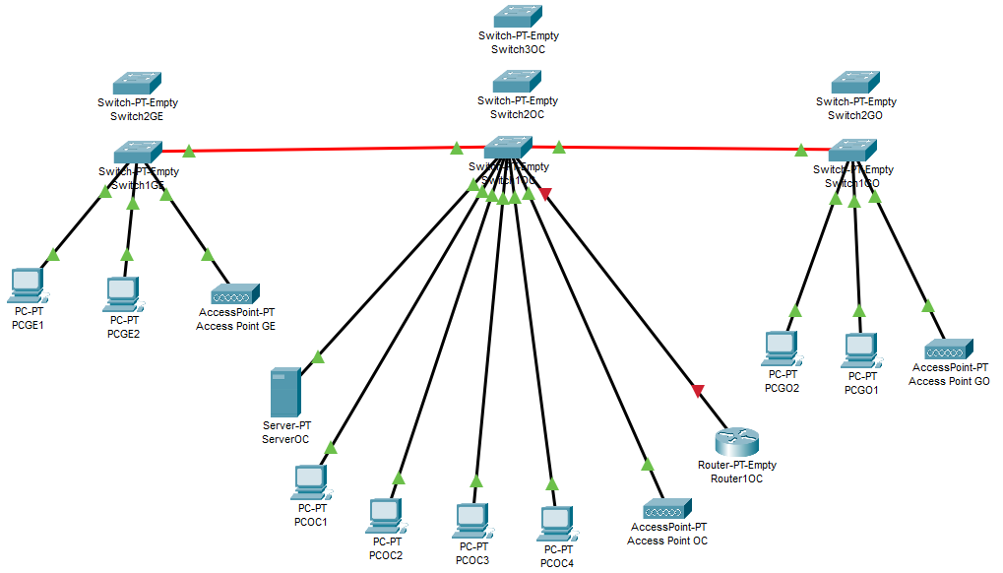

Rack Oficina Central:
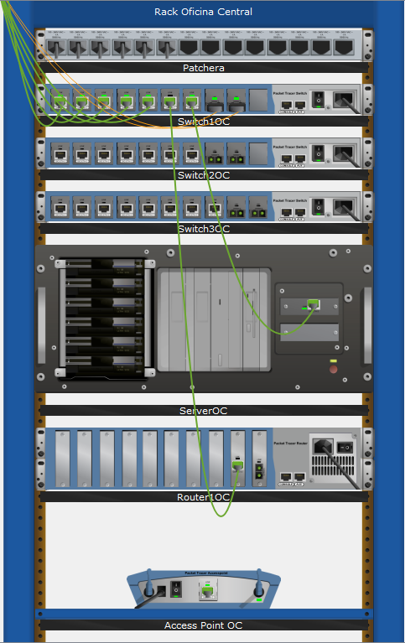

Rack Galpon Oeste:
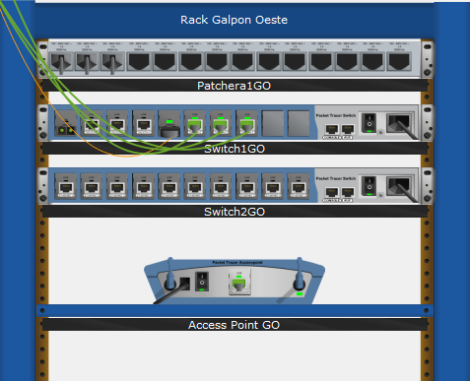

Rack Galpon Este:
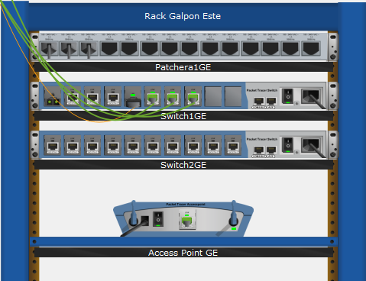

Anexo B

Vease la planilla de Excel aquí:

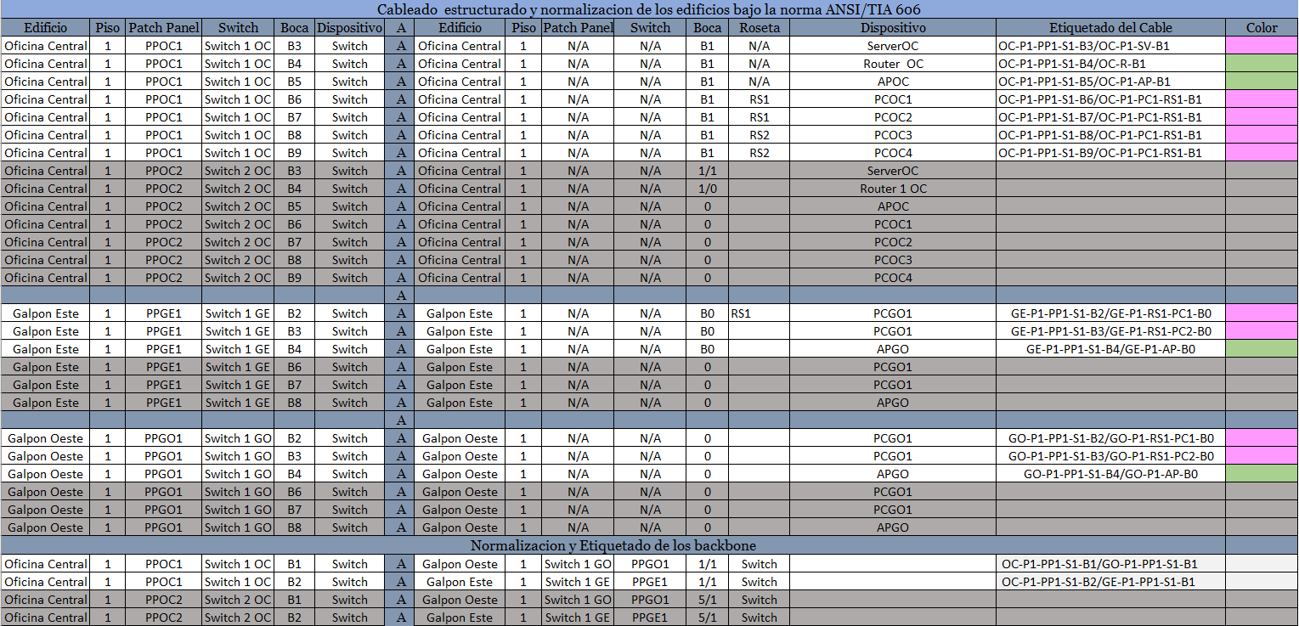
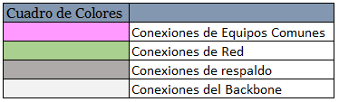
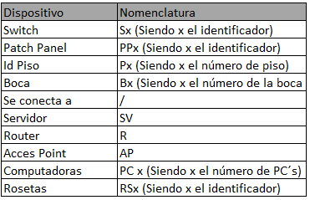

Anexo C

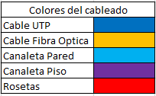

Bibliografía

LinkedIn Learning. Fundamento del diseño de redes.
Link: https://es.linkedin.com/learning/fundamentos-del-diseno-de-redes/redes-en-topologias-en-estrella

2016. Syscomblog. Se uso para información de backbone.
Link: https://www.syscomblog.com/2016/08/cableados-verticales-backbone-de-fibra.html#:~:text=1.,comparaci%C3%B3n%20con%20los%20cables%20met%C3%A1licos

Homestyler. Se uso para diseñar el plano y sus muebles.
Link: https://3d.homestyler.com/

Paint. Se uso para modelar el cableado con sus canaletas.

Power Point. Se uso un ppt que nos brindo el profe para todo lo que tiene que ver con la norma 606
Link: https://onedrive.live.com/view.aspx?resid=FE19BF4AAEE15C38!37562&ithint=file%2cpptx&authkey=!AMwONJ7ePezFtPs

HOJA TESTIGO

MATERIA: Lab.De Redes y Seguridad

Nombre del Profesor: LEONARDO LUJAN GONZALEZ MARTINEZ

Nota Final

